BENJAMINS BENJAMINES |  |  |  |  |  |  |  |  |  |  |  | EQUIPE : |  |  |  |  |  |  |  |  |  |  |  |  | RESPONSABLE :  ………………………………
MIXTE |  |  |  |  |  |  |  |  |  |  |  |  |  |  |  |  |  |  |  |  |  |  |  |  | ..................................……...
NOMS  Prénoms  SEXE |  | GROUPE 1  VITESSE |  |  |  |  |  | GROUPE 2  HAIES |  |  |  |  |  |  | GROUPE 3  DISTANCE | GROUPE 4  SAUTS |  |  |  |  |  |  |  |  |  | GROUPE 5 : LANCERS
 |  | 50 M. | 100 M |  |  |  |  | 50 H |  |  |  | 200 H. |  |  | 1 000 M. | HAUT |  | LONG |  | T.S. |  |  |  | PERC |  | PDS |  | DISQ. |  | JAV. |  | MART.
1.
2.
3.
4.
5.
6.
 |  | 1 Cote par Groupe + 4 meilleures cotes suivantes + Relais
RELAIS : 4 x 60 M |  | G1+ |  |  |  | G2+ |  |  | G3+ |  | G4+ |  | G5+ |  | C1+ | C2+ | C3+ |  | C4+ |  |  | Relais |  |  |  |  | TOTAL |  |  |  | Place
Equipe : .....+..…+ …..+ ....
Temps: ………........ |  | 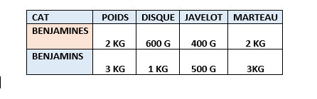
Cote:

